Рисуем животных

http://kch-school.ru/articles/uchimsya-risovat-zhivotnykh
Основная методика рисования какой-нибудь зверюшки заключается в изображении его головы, а дальше – добавления к ней остальных нужных частей.
Котик.
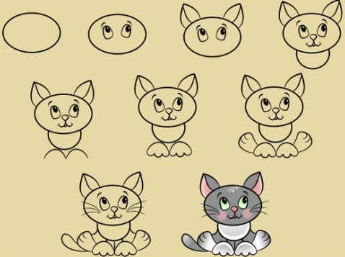
Собачка.

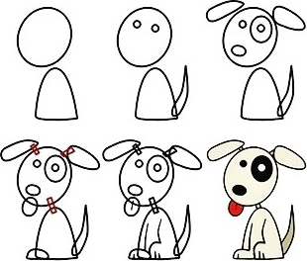

Мышка.
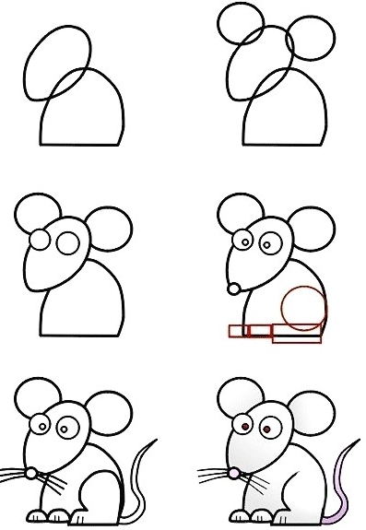
Птичка.
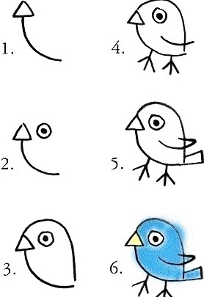

Рыбка.
Мышка.
